

**QUALIDADE DE SOFTWARE**

Matheus Cirilo de Almeida

Análise de Qualidade

Londrina PR

2025

# RESUMO

O **Lenovo Ideapad 300 (2017)** é um notebook de entrada voltado para usuários que precisam de um equipamento para tarefas básicas do dia a dia, como navegação na internet, edição de documentos e consumo de mídia

# SUMÁRIO

1. RESUMO 2

2. SUMÁRIO 3

3. INTRODUÇÃO 4

4. O PROJETO Erro! Indicador não definido.

4.1 Detalhes do produto ou serviço 5

4.2 Tabela de Análise 6

4.3 Relatório 6

4.4 Evidências 7

4.5 Onde encontrar 8

5. CONCLUSÃO 8

6. REFERÊNCIAS BIBLIOGRÁFICAS 8

# INTRODUÇÃO

Um dispositivo acessível e funcional para atividades do dia a dia, como navegação na internet, edição de documentos e consumo de mídia. Lançado como uma opção de entrada e intermediária, o modelo oferece diferentes configurações de hardware, incluindo processadores Intel Core de 6ª geração, opções de memória RAM de até 8GB e armazenamento em HDD, podendo ser atualizado para SSD para melhor desempenho

## Detalhes do produto

|  |  |
| --- | --- |
| **Nome do produto ou serviço:** | Notebook IdeaPad 300 |
| **Fabricante:** | **Lenovo** |
| **Tempo de uso:** | **5 a 7 anos** |
| **Outros detalhes relevantes sobre o produto:** | **Um notebook custo beneficio** |

## Tabela de Análise

|  |  |  |
| --- | --- | --- |
| **Característica** | **Sua percepção** | **Referência da evidência [caso tenha]** |
| **Usabilidade:** | É um notebook excelente custo benefício, com configurações de ponta |  |
| **Matéria prima:** | Por ser um notebook custo beneficio o material usado em sua fabricação é bem simples como plástico para carcaça externa e liga metálica para a estrutura interna |  |
| **Performance:** | A performance dele no uso entre 3 a 4 anos é excelente, depois desse prazo ele começa a ter travamentos e bugs de hardware |  |
| **Design:** | Design muito bonito e moderno por ser custo beneficio e conta com dois tipos de cores, prata e a versão preta |  |

## Relatório

Custo beneficio e desempenho com configurações ótimas segue abaixo a sua configuração:

* **Processador:** Intel Core i3, i5 ou i7 de 6ª geração (Skylake)
* **Memória RAM:** 4GB ou 8GB DDR3L
* **Armazenamento:** HDD de 500GB ou 1TB (opcionalmente substituível por SSD)
* **Tela:** 15,6" HD (1366x768) ou Full HD (1920x1080)
* **Placa de vídeo:** Intel HD Graphics integrada ou AMD Radeon R5/R7 (modelos específicos)
* **Sistema operacional:** Windows 10 (algumas versões com Linux)
* **Conectividade:** Wi-Fi, Bluetooth, USB 3.0, HDMI, leitor de cartão SD
* **Bateria:** Duração aproximada de 4-5 horas

## Evidências

# Aqui estão evidência do Notebook **Lenovo Ideapad 300**

Exemplos de evidências:  
  
Print:   
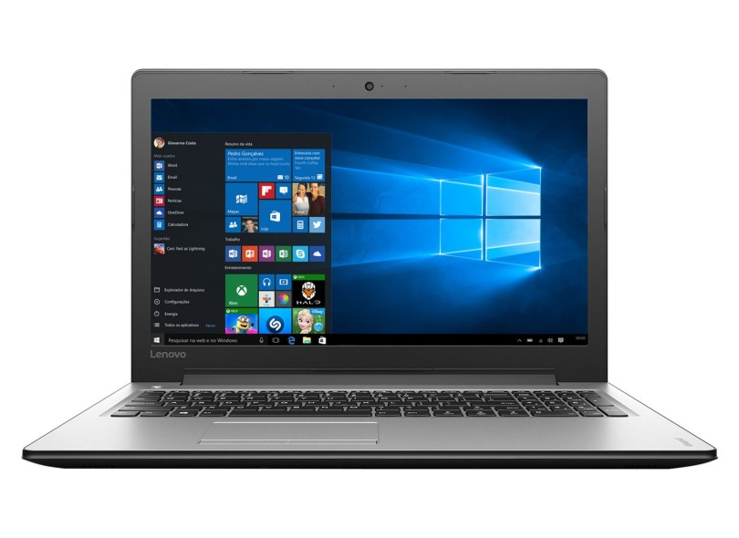  
Imagem 1: Design do Notebook

Foto:



Imagem 2: Marca do Notebook

# Onde encontrar

Como ele é um modelo antigo, hoje só é possível encontrar por meio de revendedores na OLX por exemplo ou outro site de revenda

# CONCLUSÃO

O **Lenovo Ideapad 300 (2017)** é um notebook adequado para estudantes e usuários domésticos que precisam de um dispositivo para tarefas simples do dia a dia. Seu custo-benefício é um de seus pontos fortes, especialmente para aqueles que buscam um equipamento acessível. No entanto, o desempenho pode ser impactado pelo armazenamento em HDD, sendo recomendável a troca por um SSD para melhor experiência de uso

# REFERÊNCIAS BIBLIOGRÁFICAS

Matheus Cirilo. Atividade EBAC. Um boa opção de entrada para seu primeiro Notebook, Londrina Paraná. 28 de fevereiro de 2025.